📘 Binar darajaga oshirish (Binary Exponentiation)

1. Kirish
Darajaga oshirish — matematikaning asosiy amallaridan biri. Oddiy usulda sonni n-darajaga oshirish uchun n marta ko‘paytirish kerak. Masalan:
a⁵=a⋅a⋅a⋅a⋅a
Bu usul juda sekin ishlaydi, ayniqsa n - katta son bo‘lsa.
Binar darajaga oshirish yordamida esa bu amalni atigi O(log n) ta ko‘paytirish bilan bajarish mumkin.

2. Asosiy g‘oya
Ko‘paytirish amali assotsiativ bo‘lgani sababli quyidagi tenglik to‘g‘ri:
$a^{n}=\left(a^{n/2}\right)⋅\left(a^{n/2}\right),$agar n juft bo‘lsa
Agar n toq bo‘lsa, uni avval n - 1 ga kamaytiramiz:
$$a^{n}=a^{n-1}⋅a$$
Shunday qilib:
- Juft $n:a^{n}={\left(a^{n/2}\right)}^{2}$
- Toq $n:a^{n}=a^{n-1}⋅a$
Natijada biz rekursiv yoki sikl yordamida darajaga oshirishni juda tez bajarishimiz mumkin.

3. Algoritm

Rekursiv ko‘rinishi:
int binpow (int a, int n) {
if (n == 0)
return 1;
if (n % 2 == 1)
return binpow(a, n-1) * a;
else {
int b = binpow(a, n/2);
return b * b;
}
}

Iterativ (sikl yordamida) ko‘rinishi:
int binpow (int a, int n) {
int res = 1;
while (n) {
if (n & 1) // agar n toq bo‘lsa
res *= a;
a *= a; // har safar a ni kvadratga oshiramiz
n >>= 1; // n ni 2 ga bo‘lamiz
}
return res;
}

4. Qo‘llanilish sohalari

4.1. Tezkor Fibonacci sonlarini hisoblash
Fibonacci sonlarini hisoblash uchun quyidagi matritsa ishlatiladi:
$${\left(\begin{matrix}0 & 1 \\ 1 & 1\end{matrix}\right)}^{n}$$
Bu matritsani binar darajaga oshirish orqali $O(log⁡n)$ vaqt ichida $F_{n}$ ni topish mumkin.

4.2. Permutatsiyani k-darajaga oshirish
Berilgan permutatsiyani o'z-o'ziga $k$ marta qo'llash kerak bo'lsa, xuddi binar darajaga oshirish usuli qo'llaniladi. Asimptotika: $O(nlog⁡k)$.

4.3. Geometrik o‘zgarishlarni qo‘llash
Siklik transformatsiyalar (aylantirish, siljitish, masshtablash) matritsalar yordamida ifodalanadi.
Ularni ketma-ket qo‘llash — matritsalar ko‘paytmasiga teng. Agar biror operatsiyani k marta takrorlash kerak bo‘lsa, mos matritsani k-darajaga oshirish kifoya.

4.4. Grafdagi yo‘llarni topish
Grafning qo‘shnichilik matritsasini k-darajaga oshirsak, hosil bo‘lgan matritsadagi elementlar ikki tugun orasidagi uzunligi k bo‘lgan yo‘llar sonini beradi.
Asimptotika: $O\left(n^{3}log⁡k\right)$

4.5. Katta sonlar bilan modulda ko‘paytirish
Agar a⋅b ko‘paytmasi xotiraga sig‘masa, uni binar darajaga oshirish prinsipi asosida faqat qo‘shishlar yordamida hisoblash mumkin.

5. Amaliy misol
Misol: $a^{b}\left(mod m\right)$ni hisoblash
int modpow(int a, int b, int m) {
int res = 1;
a %= m;
while (b > 0) {
if (b & 1)
res = (1LL * res * a) % m;
a = (1LL * a * a) % m;
b >>= 1;
}
return res;
}
Bu algoritm kriptografiya (RSA, Diffie-Hellman) va musobaqa masalalarida keng qo‘llaniladi.

6. Xulosa
- Oddiy darajaga oshirish O(n) vaqt oladi.
- Binar darajaga oshirish esa O(log n) da ishlaydi.
- U nafaqat sonlarni darajaga oshirishda, balki matritsalar, permutatsiyalar, graf yo‘llari, geometriya va kriptografiyada ham ishlatiladi.
- Binar darajaga oshirish python va java dasturlash tillarida pow() funksiyasida mavjud.

Misollar
# | Tizim | Masala nomi (raqami)
 | Robocontest.uz | Virus №2 (0014)
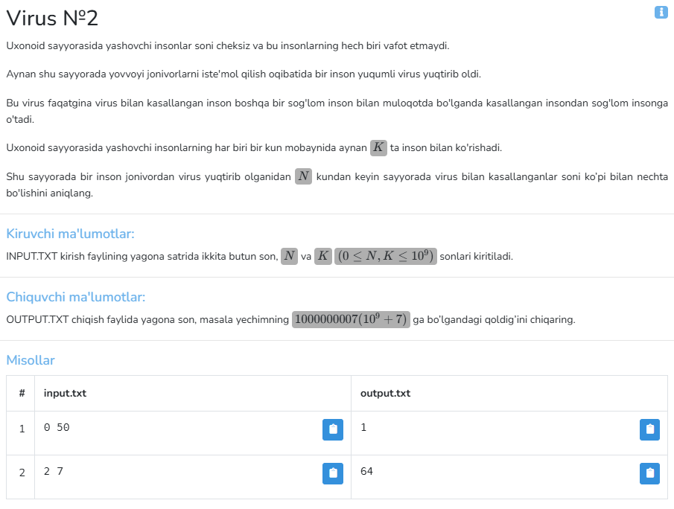
Yechim (C++):
#include <bits/stdc++.h>

using namespace std;

const int mod = 1e9 + 7;

int binpow(int a, int n){
if(n == 0) return 1;
if(n&1) return 1ll * a * binpow(a, n - 1) % mod;
else {
int k = binpow(a, n / 2);
return 1ll * k * k % mod;
}
}

int main()
{
int n, k;
cin >> n >> k;
cout << binpow(k + 1, n);
}

Yechim (Python):
MOD = 10**9 + 7

if __name__ == "__main__":
n, k = map(int, input().split())
print(pow(k + 1, n, MOD))

